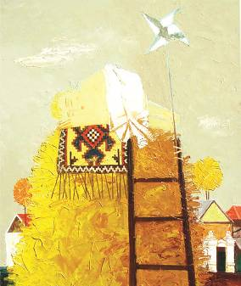 | PALAMRCIUC Vadim, Chişinău, 1970: Sujet autumnal,  ulei pe pânză, 1200 × 1000 mm, 2015. Din colecţia autorului.  © foto de autor; © design CECBR, 2015 | UNIUNEA ARTIŞTILOR PLASTICI DIN REPUBLICA MOLDOVA  CENTRUL EXPOZIŢIONAL "CONSTANTIN BRÂNCUŞI"  au onoarea să Vă invite  CUGET AUTUMNAL  expoziţie personală de pictură  PALAMARCIUC VADIM  17dec.2015–03 ian. 2016  Vernisaj – Joi, 17 dec. 2015, ora15:00  CENTRUL EXPOZIŢIONAL "CONSTANTIN BRÂNCUŞI"  Bd. Ştefan cel Mare şi Sfânt nr. 3, Chişinău, tel. 022541596, www.arta.md  Program – zilnic 09-18, Luni – închis

